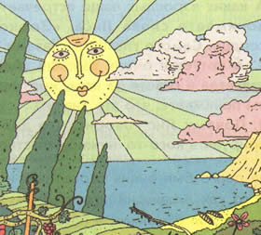
Солнце весело и горделиво катило по небу на своей огненной колеснице и щедро разбрасывало лучи – во все стороны!
И всем было весело. Только туча злилась и ворчала на солнце. И неудивительно – у нее было грозовое настроение.
– Транжира ты! – хмурилась туча. – Дырявые руки! Швыряйся, швыряйся своими лучами! Посмотрим, с чем ты останешься!
А в виноградниках каждая ягодка ловила солнечные лучи и радовалась им. И не было такой травинки, паучка или цветка, не было даже такой капельки воды, которые не старались бы заполучить свою частичку солнца.
– Ну, транжирь еще! – не унималась туча. – Транжирь свое богатство! Увидишь, как они отблагодарят тебя, когда у тебя уже нечего будет взять!
Солнце по-прежнему весело катило по небу и миллионами, миллиардами раздаривало свои лучи.
Когда же к заходу оно сосчитало их, оказалось, что все на месте – смотри-ка, все до одного!
Узнав про это, туча так удивилась, что тут же рассыпалась градом. А солнце весело бултыхнулось в море

